AS DIFERENTES CONCEPÇÕES DE SUCESSO
O que funcionários e alunos da FEI pensam sobre o tema
Lucas Rogério Ferreira de Rezende; 11.222.073-6; CSJ060-T33
Nicolás Kroboth; 11.222.065-2; CSJ060-T33
Marco Aurélio Alves; 11.221.002-6; CSJ060-T33
Em busca de entender as concepções de sucesso entre as pessoas do Centro Universitário FEI, foram realizadas entrevistas para compreender o que elas pensam sobre o conceito de sucesso e como se relacionam com algo tão subjetivo. Dessa forma, foi possível entender, ao menos de forma inicial, como as visões de sucesso estão moldadas atualmente.
É senso comum que sucesso seja algo que todos almejam ou já almejaram um dia, um erro comum das pessoas é pensar que o sucesso é uma receita de bolo: seguindo os passos necessários, de alguma forma, estará pronto o sucesso. O seu conceito pode ser muito mais complexo e subjetivo do que se parece, a perspectiva do sucesso para uma pessoa de 20 anos, com a vida para trilhar, será diferente da de alguém de 80 anos.

É comum associarmos sucesso ao dinheiro ou ao trabalho, isto é imposto já na base da nossa sociedade, uma vez que somos treinados a aprender que pessoas de sucesso são aquelas que conseguiram mudar de patamar financeiro ou assumiu algum status de destaque na sociedade, mas, será que isso não é muito raso?
Figura : Crédito da imagem: https://portal.fei.edu.br/campus-sao-bernardo-do-campo
Com essa pergunta em mente, nós começamos a entrevistar diversas pessoas de diferentes cargos do Centro Universitário FEI. Conversamos com professores, vigilantes, cozinheiras, auxiliares de limpeza, alunos, entre outros, tudo isso com um mesmo propósito em mente: ver qual é o conceito de sucesso para essas pessoas. Será que vai ser muito diferente de uma função para outra? Ou existe um padrão a ser seguido por todos?
Para que a pesquisa atingisse os objetivos desejados, realizamos entrevistas com as mais dissemelhantes pessoas no campus. No total, entrevistamos 10 pessoas, sendo 2 professores, 3 alunos e 5 funcionários de diferentes funções. Fizemos 3 perguntas sobre sucesso e sua relação com ele. Dentre as perguntas realizadas, a primeira foi a seguinte: “O que você define como sucesso, ou qual é o significado pessoal dessa palavra para você?”. Em meio as respostas obtidas, obtivemos algumas conclusões muito interessantes.
Figura : Crédito da imagem: Marco Aurélio
No grupo de “funcionários diversos” conseguimos as respostas mais heterogêneas. Para facilitar a análise, criamos tópicos recorrentes para listar e catalogar as visões de sucesso. Alguns funcionários abordaram mais de um tópico, porém, o mais comum foi o bem-estar pessoal, ou seja, estar bem consigo mesmo e atingir seus próprios objetivos.
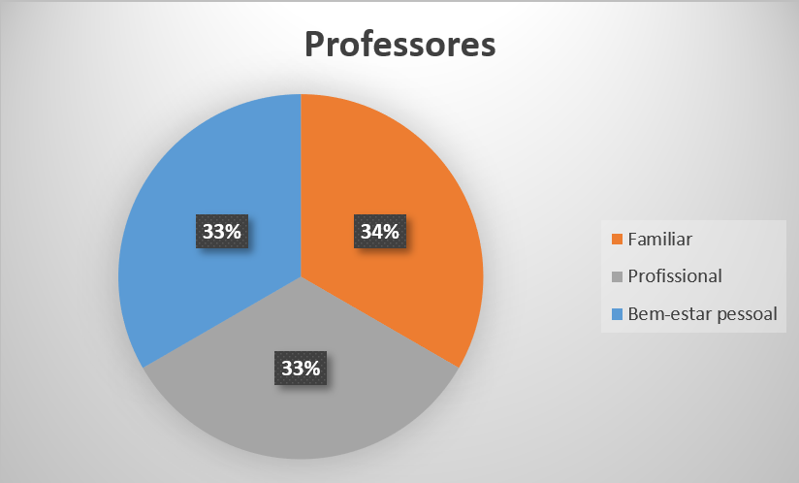
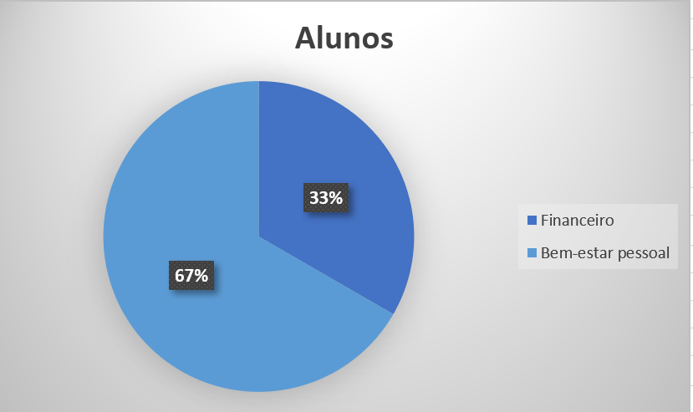
Já no grupo de professores e alunos, as respostas foram mais parecidas, isso se deve ao fato da amostragem ser menor e também pelas suas visões de mundo serem mais similares. É interessante destacar como o sucesso financeiro não foi um fator importante para os professores, já o sucesso familiar e profissional, sim. Entretanto, para os alunos, o cenário é o oposto, nenhum deles cita sucesso familiar ou profissional.
Figura : Crédito da imagem: Lucas Rogério
Figura : Crédito da Imagem: Nicolás Kroboth

Na segunda questão tentamos extrair uma visão mais pessoal sobre o sucesso: “Você se considera uma pessoa de sucesso?” Foi interessante notar que as mais diferentes pessoas se consideram, sim, pessoas de sucesso, cada uma com sua própria definição.
As respostas foram surpreendentes em um contexto amplo, pois, apesar das concepções de sucesso serem diferentes para cada grupo, todos se consideraram pessoas bem-sucedidas. É notável o fato de que, mesmo se tratando de pessoas que ocupam diferentes cargos e vivem diferentes estilos de vida, as respostas foram bastante homogêneas.
Por último, mas não menos importante, perguntamos o seguinte: “Já ajudou alguém de modo decisivo a ter sucesso?”. A pergunta tinha como objetivo fazer o entrevistado refletir sobre como já se relacionou com o conceito de sucesso e como isso impactou a vida de terceiros. Dos funcionários da FEI, tanto os professores quanto os outros cargos diversos, responderam que sim, já ajudaram alguém a ter sucesso. Porém, em relação aos alunos, mais de 65% responderam que nunca tinham ajudado alguém de forma decisiva.
É intrigante perceber que os resultados da última pergunta não são aleatórios. A maioria dos alunos consideram que nunca ajudaram alguém a ter sucesso de maneira decisiva. Isto está possivelmente relacionado ao fato deles não terem as experiências e vivências que os outros 2 grupos possuem.
Portanto, por meio desta breve pesquisa de campo, foi possível verificar que apesar das diferentes classes sociais entre os entrevistados, esse não foi um fator relevante para diferenciar as respostas, algo que não era esperado por nós. Todavia, a experiência de vida e a idade foram os fatores preponderantes para as diferenças nas respostas verificadas nos gráficos acima. Os estudantes têm como visão de sucesso o bem-estar pessoal e financeiro, já os demais, com mais idade e experiência, valorizam mais os aspectos familiares e profissionais.
Por isso, voltando à pergunta inicial deste texto, vemos que o sucesso não está tão atrelado às questões financeiras, mas, sim, às experiências e percepções de vida. A idade inevitavelmente alterará sua visão de sucesso daqui a 10 anos, pois permeará o conceito de experiências, mais do que as questões financeiras, familiares, profissionais, ou qualquer outra coisa!

